# 《概要设计》

## 1概述

### 1.1概述：

本文档为学生信息管理系统的概要设计，主要阐述了学生信息管理系统的整体结构和设计思想，指导开发人员进行开发。本文档的预期读者为：系统设计者、系统开发员。

### 1.2系统简述

本系统为学生信息管理系统，主要实现了对学生信息的管理与查询，包括添加用户账号，修改用户信息、删除用户信息、修改密码等功能。

### 1.3软件设计目标

1.3.1 设计实现分析模型中描述的所有显式需求，必须满足用户希望的所有隐式 需求

1.3.2 设计是可读，可理解的，使得将来易于编程，易于测试，易于测试。

1.3.3 设计从实现角度出发，给出与数据，功能，行为相关的软件全貌。

## 1.4参考资料

## 1.5修订版本记录

## 2术语表

详见需求文档

## 3设计概述

## 3.1系统结构设计。

1. 系统逻辑架构（软件的技术架构）

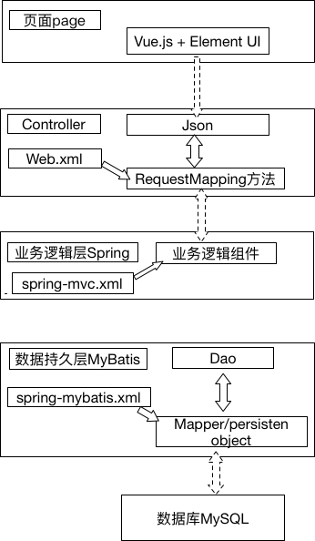

2.系统物理架构 （物理设备架构图：软件如果部署到物理设备上）

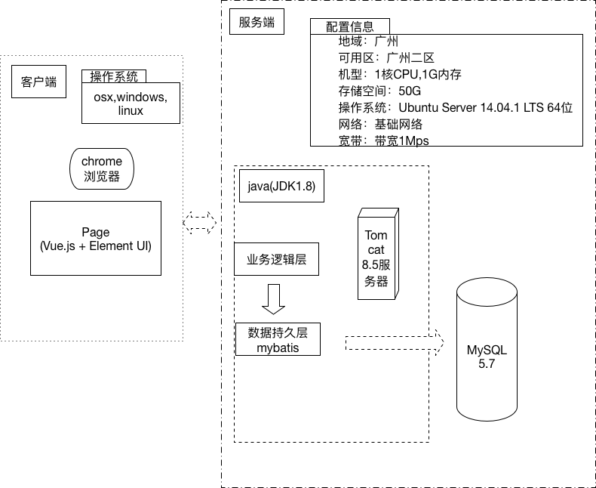

3.系统数据模型（系统逻辑数据模型）

## 3.2系统接口设计。

#### 3.2.1用户接口

3.2.1.1欢迎页

有四个入口按钮，分别是学生，任课老师，班主任，系统管理人员入口

3.2.1.2学生登录

有用户名，密码，验证码的文本和输入框， 登录按钮

3..2.1.3班主任登录

有用户名，密码，验证码的文本和输入框， 登录按钮

3.2.1.3任课老师

有用户名，密码，验证码的文本和输入框， 登录按钮

3.2.1.4管理员登录

有用户名，密码，验证码的文本和输入框， 登录按钮

3.2.1.5学生首页

有姓名，学号等文本信息，有头像图片框，有编辑和注销按钮

3.2.1.6班主任首页

有设置班委，修改学生档案，我的班级，学生申请消息按钮

3.2.1.7学生申请消息

有id,姓名，申请类型，申请理由，档案文本消息，有同意，驳回，返回上一层按钮。

3.2.1.8学生档案

有姓名，学号，性别，联系方式，班级文本，有返回上一级按钮

3.2.1.9修改学生档案

有姓名文本，有单选，提交申请，返回上一级按钮

3.2.1.10申请提交成功

有文本信息，有下一步按钮

3.2.1.11设置班委

有文本信息，有选择列表，有确定，返回上一级按钮

3.2.1.12班级列表

有姓名文本，有个人档案，修改档案，修改职务，统计报表，返回首页按钮

3.2.1.13修改学生档案

有姓名，性别等文本输入框，有上床图片，保存，返回上一级按钮

3.2.1.14任课老师首页

有课程名称文本，有注销，班级按钮

3..2.1.15班级基本信息

有班级成员信息列表，有班级，人数文本，有通讯录，成绩记录，班级职务列表，查看统计报表，返回首页按钮。

3.2.1.15考勤与成绩登记页面

有课程文本，有学生情况列表，有修改，保存，返回首页按钮

3.2.1.16学生干部名单

有学生干部情况列表，有返回上一级按钮

3.2.1.17学生简介

有学生信息文本和图像，有返回上一级按钮

3.2.1.18通讯录

有姓名，学号，家庭电话，联系电话信息列表，有返回上一级按钮

3.2.1.19统计报表

有统计报表结果信息，有打印，返回上一级按钮

3.2.1.20打印完成

有文本信息，有返回首页按钮

3.2.1.21班级列表

有班级列表和提示文本，有返回首页按钮

3.2.1.22管理员首页

有导入用户信息，导入学生档案，档案审核，注销按钮

3.2.1.23导入

有选取文件和返回上一级按钮

3.2.1.24档案审核

有申请列表，有查看，返回上一级按钮

3.2.1.25申请信息

有申请内容文本，有确定，拒绝，返回上一级按钮

3.2.1.26拒绝原因

有文本输入框，有确定，返回上一级按钮

3.2.2外部接口

无

3.2.3内部接口

无

### 3.3约束和假定

## 3.4非功能性设计